Состав Правительства Тюменской области
Губернатор Тюменской области, член Президиума Правительства | Моор Александр Викторович
Вице-Губернатор Тюменской области, член Президиума Правительства | Кузнечевских Ольга Александровна  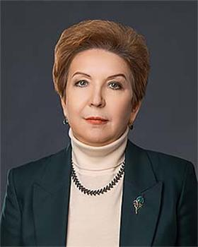  Родилась 6 сентября 1961 года в городе Тюмени.  В 1984 году окончила Тюменский государственный университет по специальности «История», в 2000 году – по специальности «Юриспруденция».  1980-е годы – заведующая сектором, секретарь Нефтеюганского горкома комсомола.  Начало 1990-х годов – заведующая научно-исследовательским отделом музея Тюменского обкома ВЛКСМ.  Конец 1990-х – начало 2000 – директор государственного учреждения Тюменской области «Молодежная биржа труда» комитета по делам молодежи и туризму администрации Тюменской области.  2000 – 2002 – председатель комитета по делам молодежи и туризму администрации Тюменской области.  2002 – 2010 – директор Департамента социального развития Тюменской области.  В декабре 2010 года назначена на должность заместителя Губернатора Тюменской области, директора Департамента социального развития Тюменской области.  В марте 2020 года назначена на должность заместителя Губернатора Тюменской области.  В мае 2022 года назначена на должность Вице-Губернатора Тюменской области.  За эффективную реализацию государственной политики в сфере социально-экономического развития О.А. Кузнечевских награждена медалью ордена «За заслуги перед Отечеством» I, II степени, памятной медалью «60 лет Победы в Великой Отечественной войне 1941–1945 годов» (за активное участие в патриотическом воспитании и большой вклад в подготовку и проведение юбилея Победы, учреждена Российским организационным комитетом «Победа»), почетной грамотой Министерства образования Российской Федерации, благодарностью заместителя председателя правительства Российской Федерации О.Ю. Голодец, почетной грамотой Федерального агентства по делам молодежи, благодарностью Губернатора Тюменской области, почетной грамотой Тюменской областной Думы.
Заместитель Губернатора Тюменской области, член Президиума Правительства | Белявский Павел Викторович  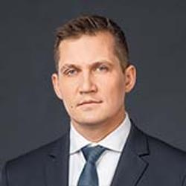
Заместитель Губернатора Тюменской области, член Президиума Правительства | Вахрин Вячеслав Михайлович  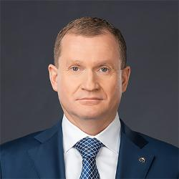  Родился 17 июля 1967 года в городе Перми.  Образование высшее: в 1991 году окончил физический факультет Пермского государственного университета по специальности «Радиофизика и электроника» с присвоением квалификации «инженер-радиофизик», в 2000 году – юридический факультет по специальности «Юриспруденция» с присвоением квалификации «юрист».  В 1995 году прошел подготовку в Российской Академии государственной службы при Президенте Российской Федерации, зачислен в кадровый резерв государственных служащих для федеральных органов государственной власти, органов государственной власти субъектов Российской Федерации и органов местного самоуправления.  С 1985 по 1987 – служба в рядах Советской Армии.  Трудовую деятельность начал в 1989 году лаборантом проблемной лаборатории радиоспектроскопии Пермского государственного университета и до 1998 года работал на различных должностях в коммерческих и некоммерческих организациях.  С 1998 по 2010 – генеральный директор юридической фирмы ООО «Правовая инициатива».  С 1993 по 2007 – помощник на общественных началах депутата Государственной думы Федерального Собрания Российской Федерации первого, второго, третьего, четвертого созывов.  С 2001 по 2006 – депутат Законодательного Собрания Пермской области, член комитета по социальной политике и правам человека. Состоял в квалификационной коллегии судей Пермской области как представитель общественности, избранный Законодательным Собранием области.  С 28.01.2010 – начальник Государственной жилищной инспекции Тюменской области – главный государственный жилищный инспектор Тюменской области.  С 16.07.2012 – заместитель Губернатора Тюменской области.
Заместитель Губернатора Тюменской области, директор Департамента имущественных отношений Тюменской области, член Президиума Правительства | Киселев Андрей Валерьевич  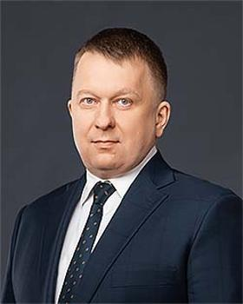  Родился 9 ноября 1970 года в городе Тюмени.  Образование высшее: в 1993 году окончил Тюменский индустриальный институт по специальности «Технология и комплексная механизация разработки нефтяных и газовых месторождений» с присвоением квалификации «горный инженер», в 1997 году – Тюменский государственный университет по специальности «Юриспруденция» с присуждением квалификации «юрист».  Трудовую деятельность начал в 1993 году и по 1998 год работал в производственно-коммерческих организациях на должностях: прораб участка, начальник участка.  04.1998 – 02.2001 – главный специалист администрации Тюменского района.  05.2001 – 10.2001 – юрист Переваловского муниципального унитарного жилищно-эксплуатационного предприятия.  10.2001 – 07.2003 – главный специалист юридического отдела департамента имущественных отношений Тюменской области.  07.2003 – 06.2004 – ведущий юристконсульт, начальник сектора корпоративного развития ОАО «Тюменьэнергосбыт».  07.2004 – 12.2006 – начальник юридического отдела ОАО «СУЭНКО».  12.2006 – 05.2007 – председатель ГУ «Фонд имущества Тюменской области».  05.2007 – 11.2011 – директор Департамента имущественных отношений города Тюмени.  11.2011 – 12.2012 – первый заместитель директора Департамента имущественных отношений Тюменской области.  09.01.2013 – 22.09.2016 – директор Департамента имущественных отношений Тюменской области.  23.09.2016 – назначен заместителем Губернатора Тюменской области, директором Департамента имущественных отношений Тюменской области.  Не женат, двое детей.
Заместитель Губернатора Тюменской области, руководитель Аппарата Губернатора Тюменской области, член Президиума Правительства | Мамонтова Ольга Вячеславовна  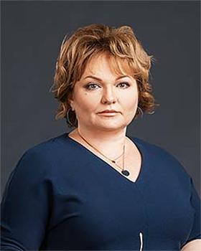  Родилась 14 октября 1972 года.  Образование высшее: в 2000 году окончила Тюменский государственный университет по специальности «Юриспруденция», в 2010 году завершила профессиональную переподготовку в Тюменском государственном университете по направлению «Государственное и муниципальное управление».  Трудовую деятельность начала в 1989 году, работала в Прокуратуре Ленинского района г. Тюмени, Тюменской таможне.  В 1999 поступила на муниципальную службу в Администрацию г. Тюмени, где работала на должностях начальника юридического отдела Комитета жилищно-коммунального хозяйства, консультанта-помощника заместителя Главы города Тюмени, консультанта управление делами, и. о. заместителя председателя комитета по жилью.  С 2005 года замещала должность помощника судьи Арбитражного суда Тюменской области.  В 2006 году вновь поступила на муниципальную службу в Администрацию города Тюмени, где работала на различных должностях, от консультанта Главы города Тюмени до заместителя директора административного департамента.  С 2018 по 2019 годы проходила государственную гражданскую службу Тюменской области в должности помощника Губернатора Тюменской области.  2 декабря 2019 года назначена на должность руководителя Аппарата Губернатора Тюменской области.  20 сентября 2022 года назначена на должность заместителя Губернатора Тюменской области, руководителя Аппарата Губернатора Тюменской области.
Заместитель Губернатора Тюменской области, член Президиума Правительства | Пантелеев Андрей Вадимович  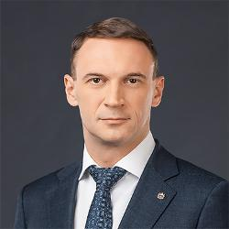  Родился 6 января 1977 года в городе Тюмени.  В 2000 году получил высшее образование по специальности «Автомобильные дороги и аэродромы» в Тюменской Государственной архитектурно-строительной академии.  Профессиональную деятельность начал в 1997 году в должности директора АО «Ресторан Славутич». С 1998 до 2010 года осуществлял предпринимательскую деятельность и возглавлял одну из ведущих ресторанных компаний Тюменской области «Пантелеев и К».  С апреля 2010 года по сентябрь 2016 года работал начальником Управления лицензирования и регулирования потребительского рынка Тюменской области.  В сентябре 2016 был назначен на должность директора Департамента потребительского рынка и туризма Тюменской области.  В ноябре 2019 назначен на должность заместителя Губернатора Тюменской области.  Женат, трое детей.
Заместитель Губернатора Тюменской области, член Президиума Правительства | Райдер Алексей Владимирович  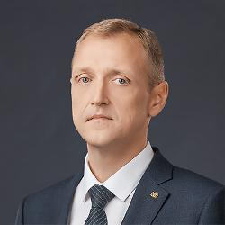  Родился 1 мая 1979 года в с. Успенка Тюменского района Тюменской области.  Образование высшее: в 2001 году окончил Тюменский государственный университет по специальности «Государственное и муниципальное управление» с присвоением квалификации «юрист-менеджер», в 2004 году - по специальности «Мировая экономика» с присвоением квалификации «экономист».  Трудовую деятельность начал в 1998 году педагогом дополнительного образования во Дворце творчества детей и юношества.  С 2001 по август 2005 гг. работал в управлении экономики администрации города Тюмени.  В сентябре 2005 года назначен заместителем директора департамента образования и науки Тюменской области по перспективному развитию.  С октября 2011 года – директор Департамента образования и науки Тюменской области.  С марта 2020 года – заместитель Губернатора Тюменской области, директор Департамента образования и науки Тюменской области.  С ноября 2022 года – заместитель Губернатора Тюменской области.  Награды: Благодарность Президента Российской Федерации от 05.10.2011, Благодарность Правительства Российской Федерации от 22.04.2015, Почетная грамота Министра обороны Российской Федерации от 30.04.2015, Почетная грамота Совета Федерации Федерального Собрания Российской Федерации от 14.12.2021.  Женат, двое детей.
Заместитель Губернатора Тюменской области, член Президиума Правительства | Теплоухова Лариса Зельмухановна  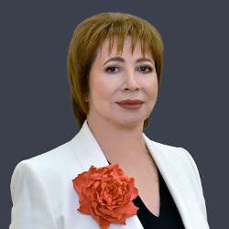  Родилась 2 февраля 1963 года в городе Тюмени.  Образование высшее.  В 1986 году окончила Свердловский ордена Трудового Красного Знамени юридический институт им. Р.А. Руденко по специальности «Правоведение» с присвоением квалификации «Юрист».  В 2003 году окончила Тюменский государственный университет по специальности «Экономика и управление на предприятии» с присвоением квалификации «Экономист-менеджер».  Трудовую деятельность начала в 1981 году.  1981 - 1985 – секретарь-машинистка, заведующая канцелярией прокуратуры Центрального района г. Тюмени.  1985 - 1987 – юрисконсульт Тюменской областной конторы Стройбанка СССР, юрисконсульт юридического отдела территориальной конторы Стройбанка СССР.  1987 - 1992 – помощник Тюменского транспортного прокурора Уральской транспортной прокуратуры г. Свердловска.  1992 - 1996 – главный юрист Фонда имущества Тюменского городского совета народных депутатов.  1996 - 1998 – главный специалист комитета по управлению имуществом Администрации г. Тюмени.  1998 - 1999 – консультант-помощник Администрации г. Тюмени.  1999 - 2006 – заместитель председателя комитета по управлению имуществом г.Тюмени, заместитель директора департамента имущественных отношений г. Тюмени.  2006 - 2011 – заместитель директора Департамента имущественных отношений Тюменской области, первый заместитель директора Департамента имущественных отношений Тюменской области.  2011 - 2016 – заместитель Главы Администрации г. Тюмени.  С 26 сентября 2016 года – заместитель Губернатора Тюменской области.  Замужем, один ребенок.
Заместитель Губернатора Тюменской области, директор Департамента агропромышленного комплекса, член Президиума Правительства | Чейметов Владимир Николаевич  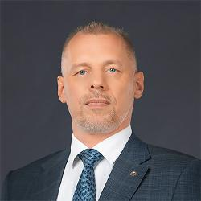  Родился 4 декабря 1974 года в г. Тюмени. Образование высшее, в 1997 году окончил Тюменский государственный нефтегазовый университет, «Экономика и управление на предприятиях ТЭК» по специальности «Инженер-экономист».  Трудовая деятельность:  Женат, двое детей.
  Дата | Место работы
  09.1992 – 06.1997 | Студент Тюменского государственного нефтегазового университета
  09.1996 – 05.1997 | Специалист по ценным бумагам ЗАО «Сибинторг-1»
  09.1997 – 08.1998 | Зам. начальника отдела коропоративных ценных бумаг ЗАО Инвестиционный Банк «Дипломат»
  09.1998 – 09.1999 | Ведущий специалист в отделе ценных бумаг ОАО «Тюменьэнергобанк»
  10.1999 – 06.2001 | Начальник отдела ценных бумаг филиала «Тюменский» ЗАО КБ «ГУТА-Банк»
  07.2001 – 09.2002 | Начальник отдела инвестиций реального сектора Управления кредитования и инвестиций ОАО «Ханты-Мансийский банк»
  09.2002 – 04.2003 | Заместитель генерального директора ОАО «Тюменская агропромышленная лизинговая компания»
  04.2003 – 12.2005 | Генеральный директор ОАО «Тюменская агропромышленная лизинговая компания»
  12.2005 – 03.2011 | Первый заместитель директора Департамента агропромышленного комплекса Тюменской области
  03.2011 – н/в | Заместитель Губернатора Тюменской области, директор Департамента агропромышленного комплекса Тюменской области
Заместитель Губернатора Тюменской области, член Президиума Правительства | Шустов Сергей Викторович  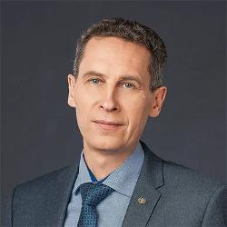  Сергей Викторович Шустов родился 24 марта 1968 года в с. Голышманово Тюменской области.  В 1992 году окончил Тюменский инженерно-строительный институт по специальности «промышленное и гражданское строительство», квалификация «инженер-строитель».  С сентября 1992 года по июль 1994 года работал начальником участка ТОО «Смена».  С июля 1994 года по декабрь 1999 года трудился мастером, прорабом, а затем начальником строительного участка ОАО «Тюменьгазстрой».  С декабря 1999 года работал в главном управлении строительства администрации Тюменской области – главным специалистом, начальником отдела, заместителем начальника управления строительства и строительной индустрии.  В 2006 году назначен начальником управления строительства и строительной индустрии главного управления строительства Тюменской области.  В 2009 году стал заместителем начальника главного управления строительства и жилищно-коммунального хозяйства Тюменской области.  В 2011 году назначен начальником главного управления строительства и жилищно-коммунального хозяйства Тюменской области.  С июля 2012 года – начальник Главного управления строительства Тюменской области.  С октября 2018 года – заместитель Губернатора, начальник Главного управления строительства Тюменской области.  С февраля 2021 года – заместитель Губернатора Тюменской области.  Награжден Почетными грамотами Губернатора Тюменской области (2007 г., 2012 г.), Нагрудным знаком «Почетный строитель России» (2011 г.), Медалью ордена «За заслуги перед Отечеством» II степени (2017 г.)  Женат, двое детей.
Заместитель Губернатора Тюменской области, руководитель Представительства Правительства Тюменской области в органах государственной власти Российской Федерации | Бакиев Эдуард Мунирович  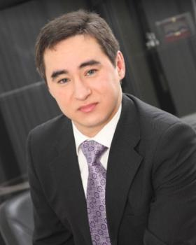  Эдуард Мунирович Бакиев родился 20 ноября 1970 года в городе Тюмени.  В 1993 году окончил Тюменский государственный университет по специальности «правоведение».  Работал в арбитражной комиссии Тюменской товарно-фондовой биржи, юристом в ООО «Туристическая фирма «АРС», в прокуратуре Тюменской области в должности прокурора отдела по надзору за исполнением законов и законностью правовых актов, начальником юридического управления ОАО «Запсибкомбанк», генеральным директором ОАО «Тюменский ЦУМ», генеральным директором ЗАО «Сельскохозяйственное предприятие «Пригородное», генеральным директором ОАО «Тюменская ярмарка».
Директор Департамента финансов Тюменской области, член Президиума Правительства | Таранов Михаил Валерьевич  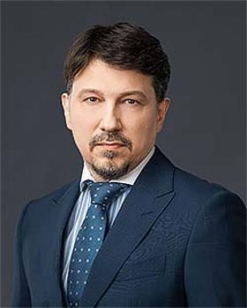
Глава города Тюмени, член Правительства (на общественных началах, по согласованию) | Кухарук Руслан Николаевич  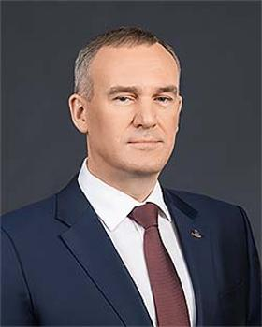
Глава города Тобольска, член Правительства (на общественных началах, по согласованию) | Афанасьев Максим Викторович
Глава города Ялуторовска, член Правительства (на общественных началах, по согласованию) | Смелик Вячеслав Николаевич
Глава города Ишима, член Правительства (на общественных началах, по согласованию) | Шишкин Федор Борисович
Глава Абатского муниципального района, член Правительства (на общественных началах, по согласованию) | Васильев Игорь Юрьевич
Глава Армизонского муниципального района, член Правительства (на общественных началах, по согласованию) | Робканов Александр Викторович
Глава Аромашевского муниципального района, член Правительства (на общественных началах, по согласованию) | Власов Игорь Анатольевич
Глава Бердюжского муниципального района, член Правительства (на общественных началах, по согласованию) | Хуснулин Александр Александрович
Глава Вагайского муниципального района, член Правительства (на общественных началах, по согласованию) | Сидоренко Сергей Михайлович
Глава Викуловского муниципального района, член Правительства (на общественных началах, по согласованию) | Лотов Андрей Александрович
Глава Голышмановского городского округа, член Правительства (на общественных началах, по согласованию) | Ледаков Александр Леонидович
Глава Заводоуковского городского округа, член Правительства (на общественных началах, по согласованию) | Касенова Светлана Анатольевна
Глава Исетского муниципального района, член Правительства (на общественных началах, по согласованию) | Теньковский Николай Владимирович
Глава Ишимского муниципального района, член Правительства (на общественных началах, по согласованию) | Ломовцев Сергей Николаевич
Глава Казанского муниципального района, член Правительства (на общественных началах, по согласованию) | Богданова Татьяна Александровна
Глава Нижнетавдинского муниципального района, член Правительства (на общественных началах, по согласованию) | Борисов Валерий Иванович
Глава Омутинского муниципального района, член Правительства (на общественных началах, по согласованию) | Кузнецов Олег Анатольевич
Глава Сладковского муниципального района, член Правительства (на общественных началах, по согласованию) | Иванов Александр Вениаминович
Глава Сорокинского муниципального района, член Правительства (на общественных началах, по согласованию) | Агеев Александр Николаевич
Глава Тобольского муниципального района, член Правительства (на общественных началах, по согласованию) | Митрюшкин Леонид Валерьевич
Глава Тюменского муниципального района, член Правительства (на общественных началах, по согласованию) | Зимина Ольга Витальевна
Глава администрации Уватского муниципального района, член Правительства (на общественных началах, по согласованию) | Елизаров Вячеслав Иванович
Глава Упоровского муниципального района, член Правительства (на общественных началах, по согласованию) | Сауков Леонид Николаевич
Глава Юргинского муниципального района, член Правительства (на общественных началах, по согласованию) | Васильев Виктор Валентинович
Глава Ялуторовского муниципального района, член Правительства (на общественных началах, по согласованию) | Гильгенберг Андрей Соломонович
Глава администрации Ярковского муниципального района, член Правительства (на общественных началах, по согласованию) | Золотухин Евгений Михайлович

